Lab 10

I. Mục đích
Tạo menu boot tùy biến cho hệ điều hành Windows

II. Yêu cầu
- Sinh viên đổi tên file: Labx_Lop_HoTen_MSSV.doc với các thông tin tương ứng của các bạn
- Sinh viên làm xong câu nào chụp hình lại câu đó lưu trực tiếp vào file: Labx_Lop_HoTen_MSSV.doc (chỉ cần chụp hình kết quả và một số bước cần thiết, không cần phải chụp từng bước)
- Cuối giờ nộp lại toàn bộ bài làm cho giáo viên (Hình thức nộp bài giáo viên thông báo trên lớp)
- Tích hợp Hiren Boot, Windows PE vào Windows 10
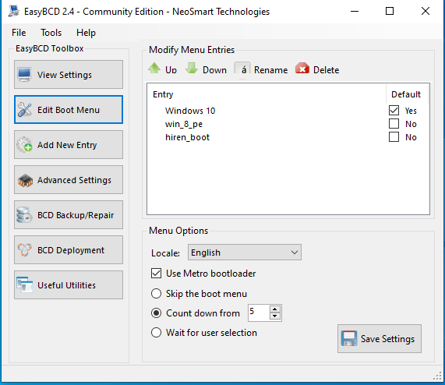
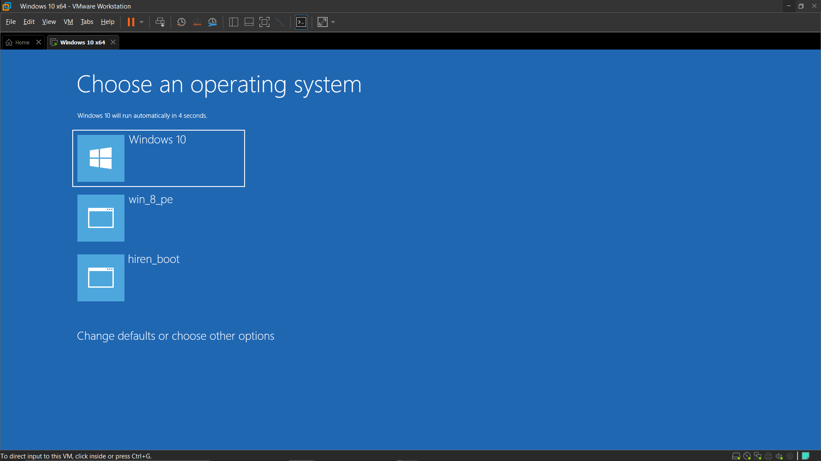
- Tích hợp Menu boot với các file đĩa ảo dạng vim
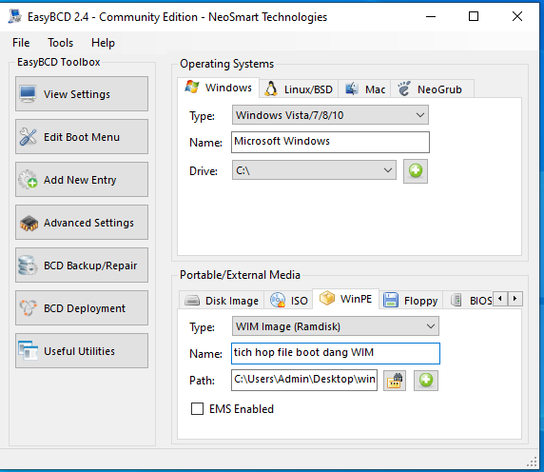
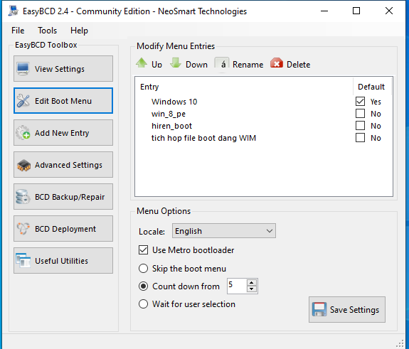
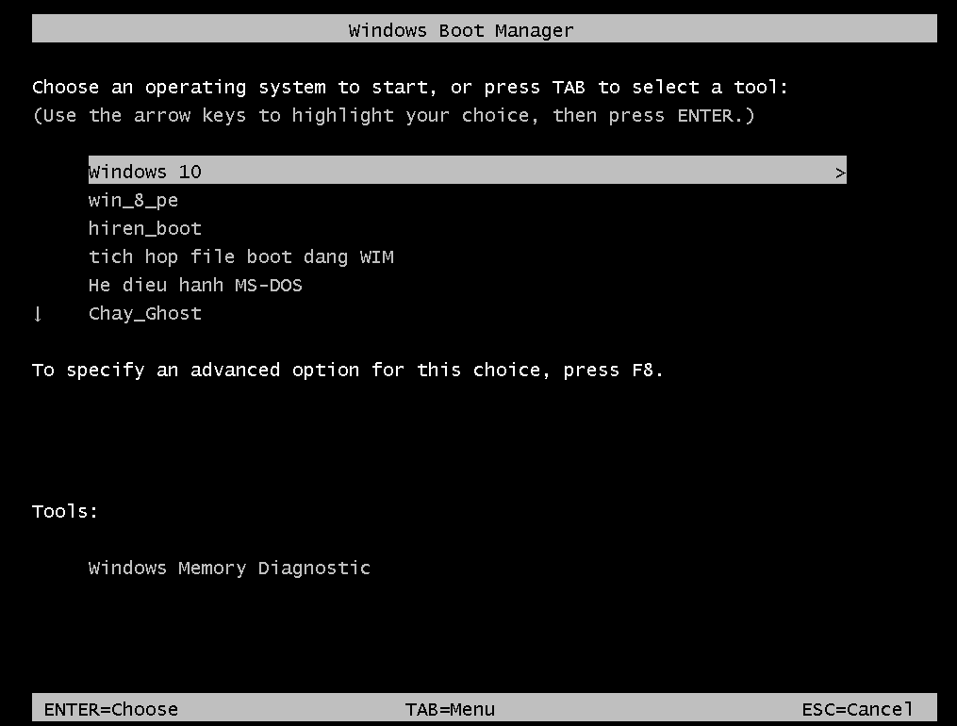
- Tích hợp hệ điều hành MS-DOS vào menu boot
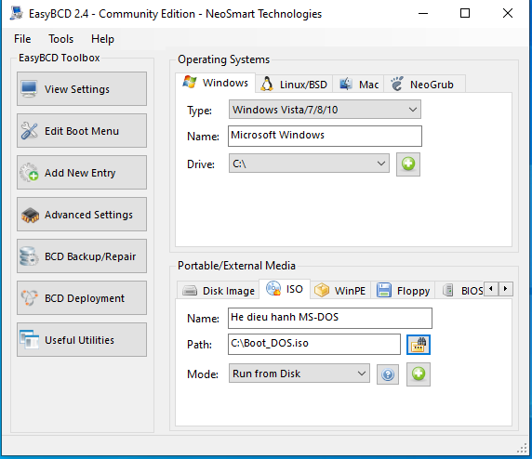
- Tích hợp chương trình Ghost vào menu boot
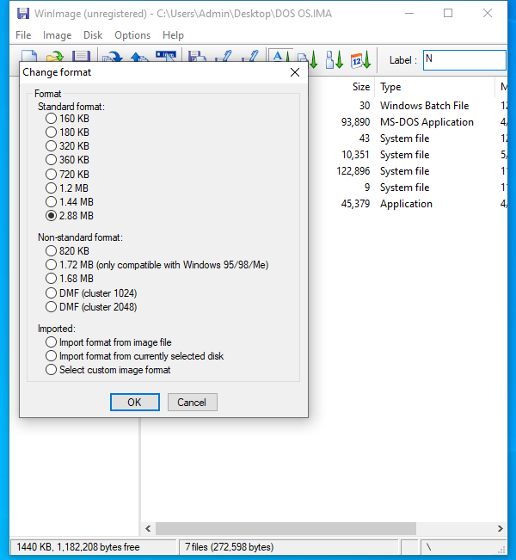
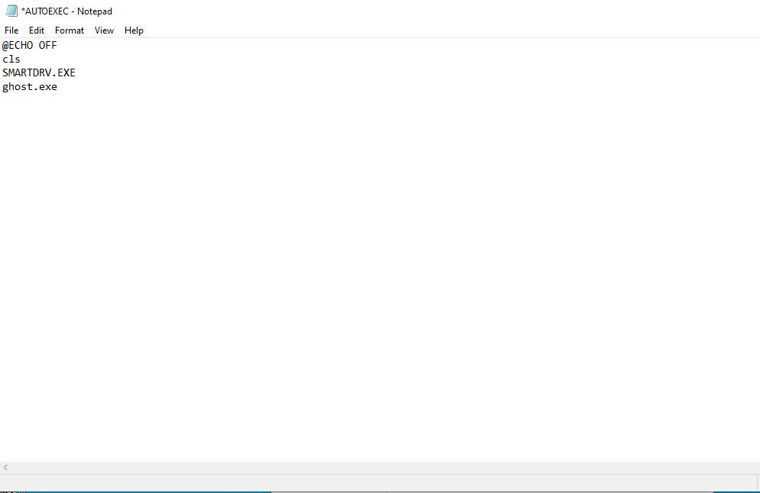
- Tích hợp ghost tự động vào menu boot

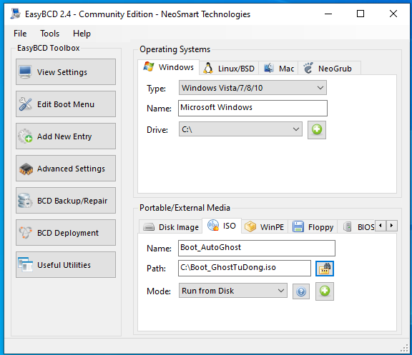
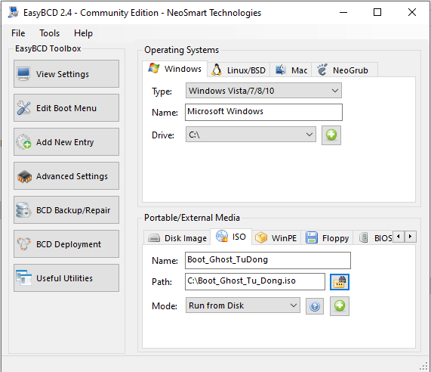
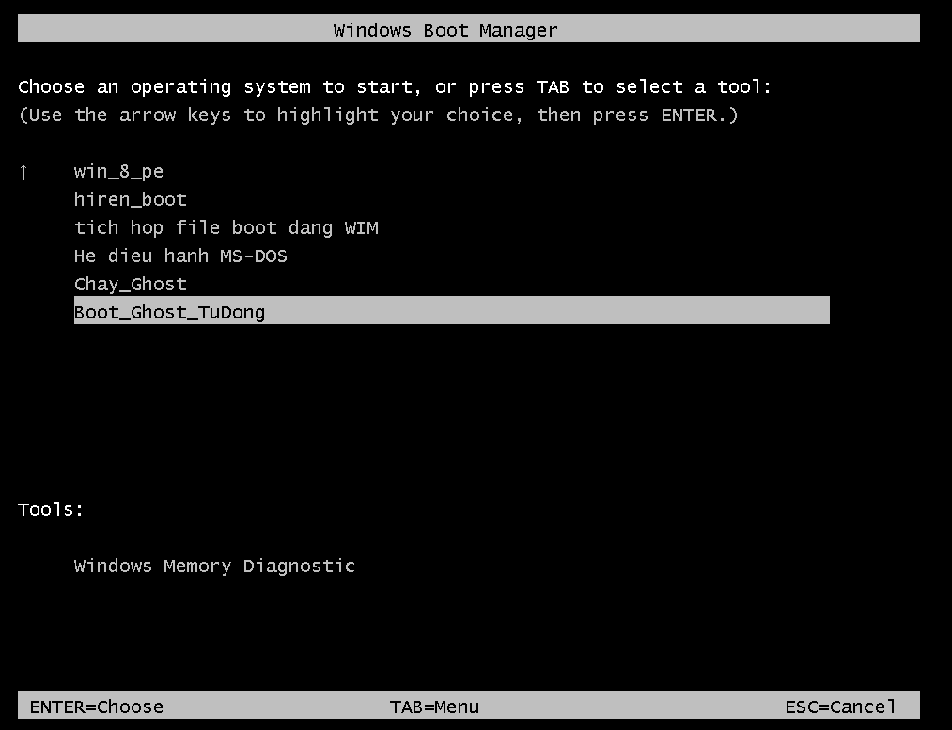
- Cài Windows 7 hoặc 8 độc lập với Windows hiện có vào Partition 2
- Thêm Menu Boot vào Windows 10 cho phép khởi động thêm Windows 7 hoặc 8 mới cài ở câu trên

